Возможные ошибки при авторизации и работе в ЭБ

Некорректное отображение ЛК
Возможно некорректное отображение ЛК при входе, отсутствие пункта меню.
Для устранения подобной ошибки нужно сбросить пользовательские настройки, открыв через Формуляры любой из справочников.

Шаг 1:
Рекомендуем сбросить настройки пользователя:
- зайти в любую фильтр папку
- над документами в правой части экрана меню "Настройки списковой формы" стрелочка вниз - Сбросить пользовательские настройки,

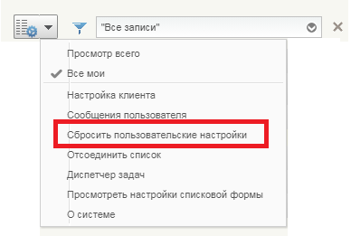

Шаг 2.
- в открывшейся экранной форме выбрать галочкой "Все" над списком возможных настроек и нажать "Применить"
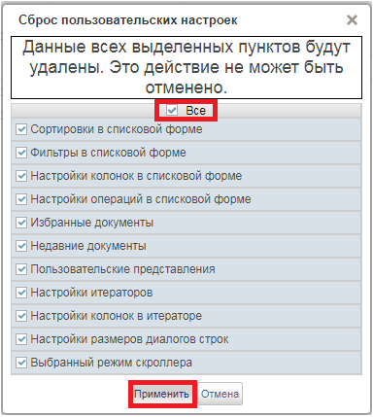

Шаг 3:
- чистить кеш, куки в браузере через комбинацию клавиш Ctrl+Shift+Delete.

Функция | Сочетание клавиш
Открыть в браузере инструмент очистки истории, кеша и cookie | Ctrl + Shift + Del

- выйти из ГИИС ЭБ, через кнопку «Выйти» в верхнем правом углу.

Шаг 4:
Найти в области уведомлений рабочего компьютера (правый нижний угол или нижняя часть панели задач) значок «Континент TLS-клиент» и сбросить соединение (если в работе используется Континент TLS-клиент) :
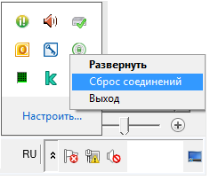

Шаг 5:
Повторно зайти в Личный кабинет ЭБ

Некорректное отображение раздела
Ошибки в разделе подсистемы: возможно отображение вопросительных знаков (??????????????):
а) Проверить корректность назначенных ролей в портале СОБИ, перейдя по ссылке в настройки профиля https://sobi.cert.roskazna.ru/poib/am/#/profile
б) При возникновении подобной ошибки необходимо завести обращение на группу поддержки Подсистемы Учета и отчетности (support_eb@roskazna.ru)

Ошибка при редактировании листа согласования
При редактировании «Листа согласования» может возникать ошибка «Ошибка выбора утверждающего из ПОИБ: Сервис ОШС вернул пустой результат»
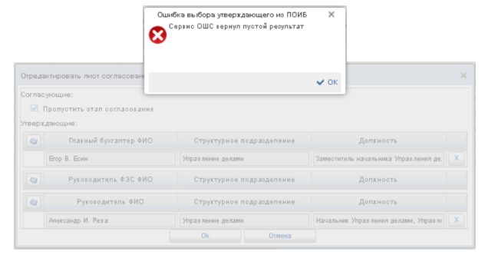
а) Проверить корректность данных ФИО/Должность в портале СОБИ, перейдя по ссылке в настройки профиля https://sobi.cert.roskazna.ru/poib/am/#/profile
б) При возникновении подобной ошибки просим завести обращение на группу поддержки Подсистемы Учета и отчетности (support_eb@roskazna.ru)

Отсутствие утверждающего в списке

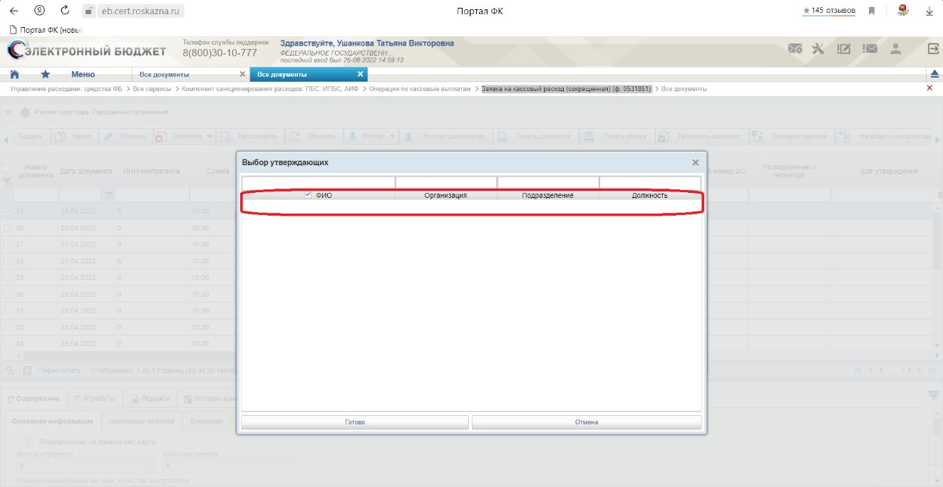
а) Проверить корректность данных ФИО/Должность в портале СОБИ, перейдя по ссылке в настройки профиля https://sobi.cert.roskazna.ru/poib/am/#/profile
б) При возникновении подобной ошибки просим завести обращение на группу поддержки Подсистемы Учета и отчетности (support_eb@roskazna.ru)

Отображение не всех разделов подсистемы

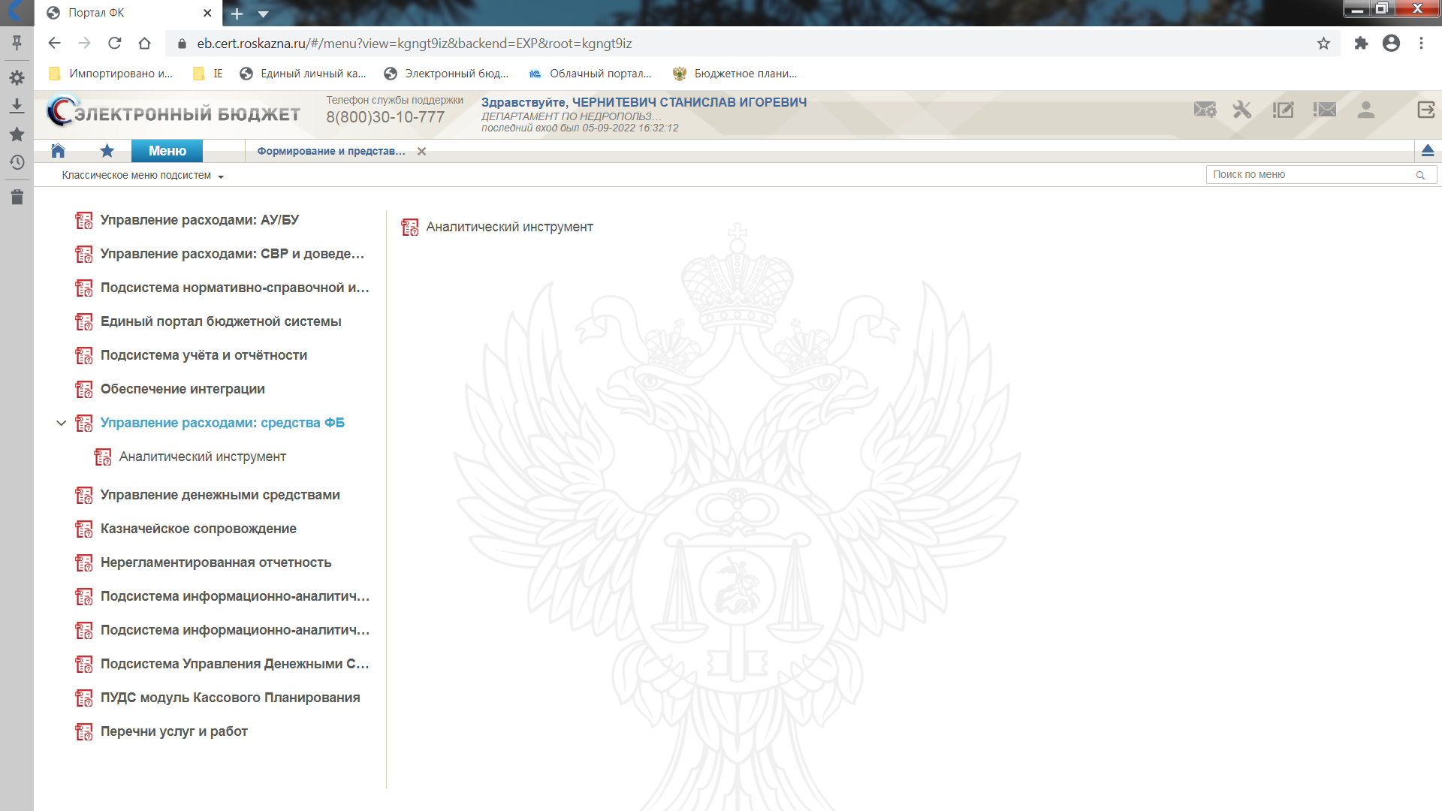
а) Проверить корректность всех назначенных ролей для подсистемы Управления расходами в портале СОБИ, перейдя по ссылке в настройки профиля https://sobi.cert.roskazna.ru/poib/am/#/profile
б) При возникновении подобной ошибки необходимо завести обращение на группу поддержки Подсистемы Учета и отчетности (support_eb@roskazna.ru)

Ошибка “code”: “400”, “error”: “Ошибка входа: не найден http-заголовок POIB-Remote-User, содержащий СОБИ UUID ”
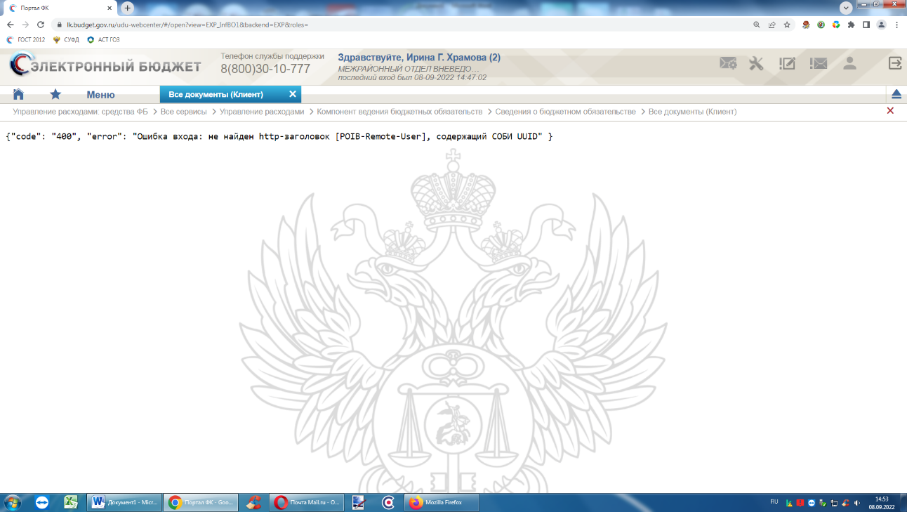
Не верное использование адреса для работы с ЛК ЭБ.
Необходимо использовать актуальный адрес https://eb.cert.roskazna.ru/

Ошибка редактирования документов

Ошибка утверждения: Организации имеющие право на редактирование.
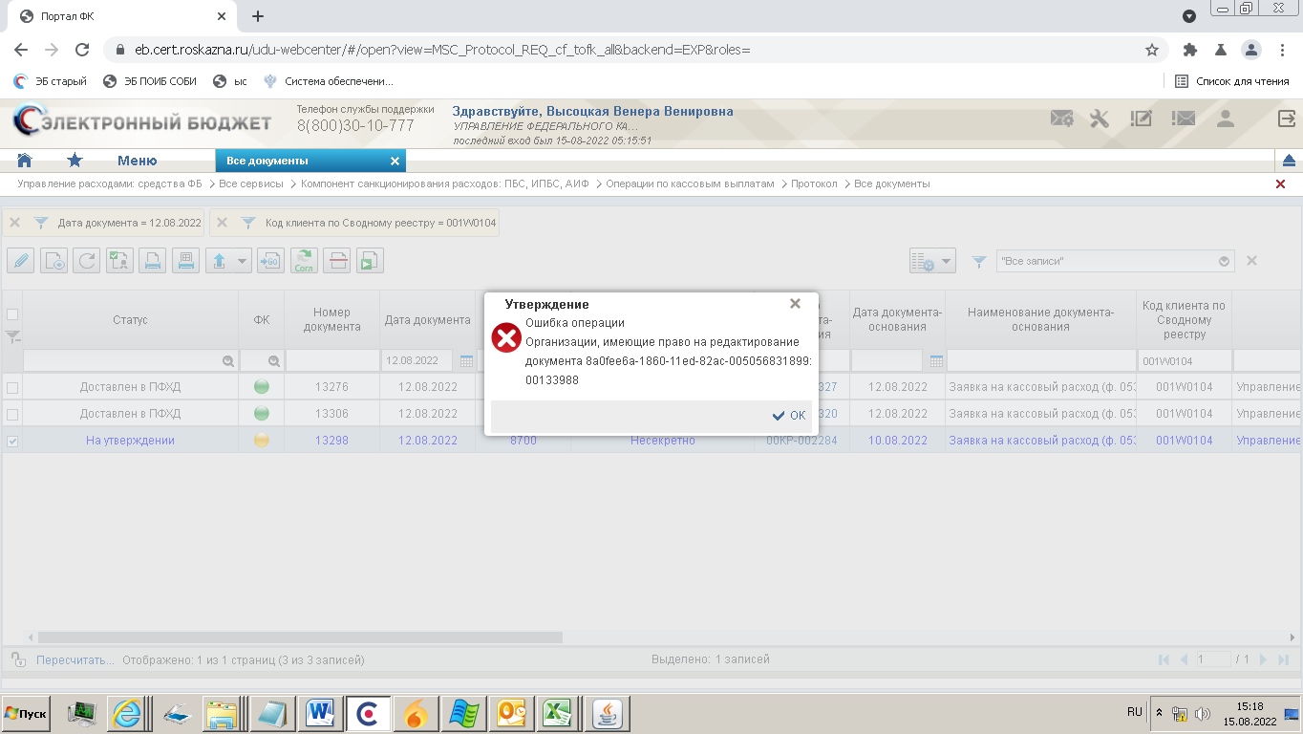

а) Сбросить настройки пользователя:
1.1. зайти в любую фильтр папку
1.2. над документами в правой части экрана меню "Настройки списковой формы" стрелочка вниз - Сбросить пользовательские настройки,
1.3. в открывшейся экранной форме выбрать галочкой "Все" над списком возможных настроек и нажать "Применить",
2. Выйти из ГИИС ЭБ, через кнопку «Выйти» в верхнем правом углу.
3. Очистить кеш, куки в браузере через комбинацию клавиш Ctrl+Shift+Delete.
б) Проверить правильность выбранной организации при авторизации в портале https://eb.cert.roskazna.ru/
в) Проверить корректность всех назначенных ролей для подсистемы Управления расходами в портале СОБИ, перейдя по ссылке в настройки профиля https://sobi.cert.roskazna.ru/poib/am/#/profile
г) При возникновении подобной ошибки необходимо завести обращение на группу поддержки Подсистемы Учета и отчетности (support_eb@roskazna.ru)

Отсутствие выбора нужного сертификата пользователя в списке
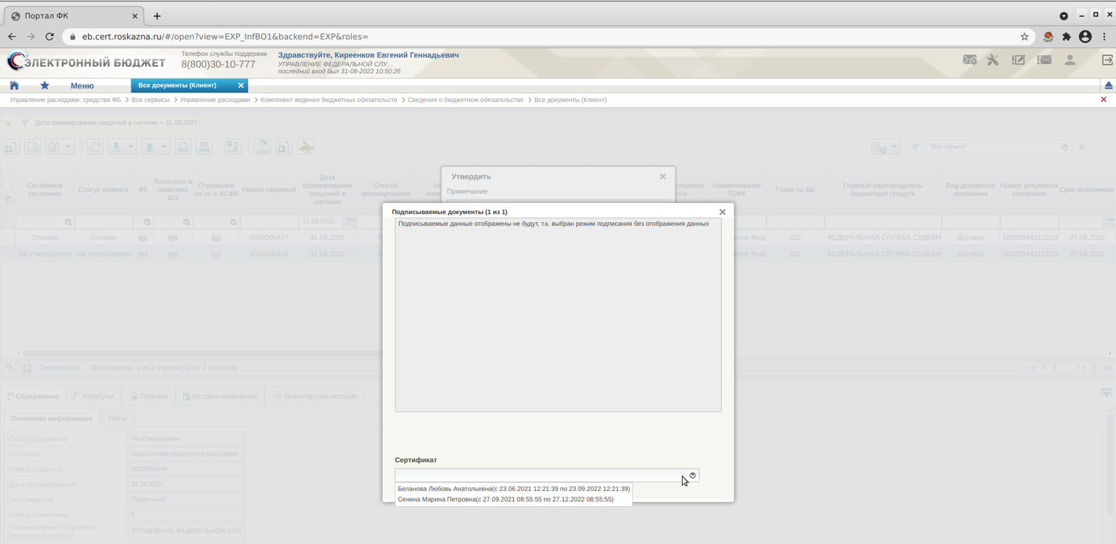
а) проверить корректность установленного личного сертификата пользователя (см. п.3 инструкции).
б) проверить установку плагина для подписания документов КриптоПро ЭЦП Browser plug-in.

